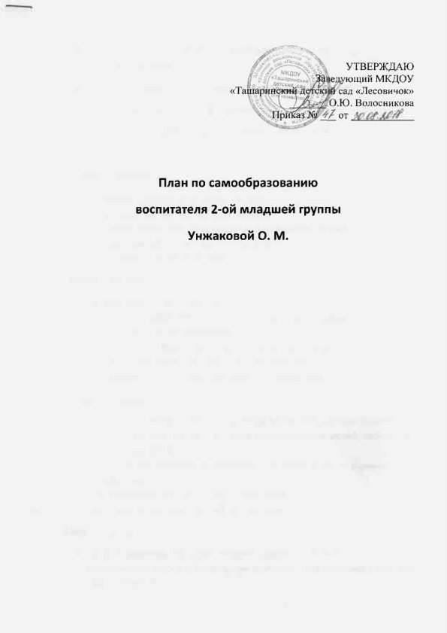

**Развитие связной речи дошкольников через фольклор.**

**Цель:** формировать связную речь у детей дошкольного возраста посредством фольклора.

**Задачи:** обучать детей связной речи с использованием фольклора;

повышать интерес детей к фольклору;

расширять и активизировать словарный запас детей.

**Сентябрь—октябрь**

* подбор и изучение литературы по теме;
* подбор дидактических игр и упражнений;
* систематизация сюжетных картинок к народным сказкам;
* составление картотеки дидактических игр;
* пополнение детской библиотеки.

**Ноябрь – декабрь**

* подбор аудио и видеофильмов;
* привлечение родителей для изготовления дидактических игр и демонстрационного материала;
* оформление информационного стенда для родителей;
* консультация для родителей «Говорим правильно»;
* составление анкеты для родителей, анкетирование.

**Январь – февраль**

* проведение интегрированного занятия «В гостях у бабушки Ариши»;
* работа с текстом сказки «Теремок» (распределение ролей, работа над выразительностью);
* изготовление костюмов и атрибутов для театрализации (привлечение родителей);
* театрализация народной сказки «Теремок»;
* оформление фотовыставки «Мы – актеры»

**Март – апрель**

* подбор закличек, народных песенок, стихов, игр о весне;
* привлечение родителей к подбору материала для создания картотеки «Весна-Красна»;
* привлечение родителей для изготовления кукол и оберегов в народном стиле;
* оформление выставки «Домовенок Кузя».

**Май**

* проведение мониторинга на конец учебного года;
* тестирование родителей.